附件3：主讲嘉宾介绍
基于顶层设计的股权激励公益辅导班
主嘉宾介绍
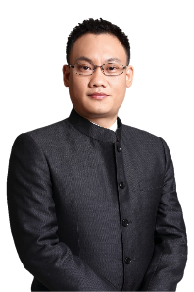
刘建刚老师：
工信部全国中小企业商业与股权研究中心 执行主任
深圳中力知识科技有限公司 董事长/CEO
前海股权事务所 创始合伙人
有丰富的企业运营及管理咨询经验，具备开阔的视野和前瞻性思维，带领团队创建了“企业壹号商业系统”理论体系，并构建了“企业顶层设计”的架构模型及实施系统。
观点务实犀利，注重实效实操，取道优术兼具，能从发展的眼光剖析问题，从全局的眼光解决问题。擅长将企业商业模式、战略规划、公司治理、组织运营、股权激励、产融规划、资本运作、领导力发展等元素有效融合。

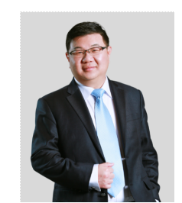
李建辉老师：
工信部全国中小企业商业与股权研究中心 首席研究员
深圳中力知识科技有限公司 首席知识官
前海股权事务所 合伙人
中国商业系统研究中心 首席研究员

中国培训咨询行业产品开发的顶尖设计者，拥有二十余年培训咨询经验，通晓诸多的世界级培训咨询产品，曾参与多项主导国内顶级培训课程的设计开发；同时又是培训咨询一线顾问的导师，深度主导了多项企业咨询辅导项目。
擅长企业顶层设计、股权激励整体解决方案设计

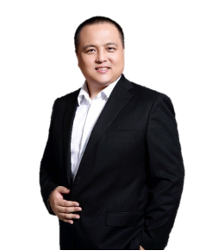
邵铁健老师：
工信部全国中小企业商业与股权研究中心 主任研究员
深圳中力知识科技有限公司 商学院院长
前海股权事务所 创始合伙人

拥有十五年以上股权运营、人力资源管理咨询经验，长期钻研上市企业股权激励课题，商业创新及互联网趋势前瞻研究，主导过多家上市公司、拟IPO企业和新三板企业商业模式转型升级和股权激励项目落地实施，具有扎实的管理理论知识和丰富的实战经验。

